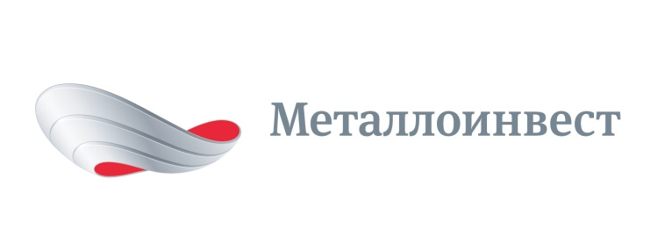
ПРЕСС-РЕЛИЗ
Обновленная доменная печь №4 на Уральской Стали выведена на рабочие показатели
19 апреля 2016 г., Москва – На комбинате «Уральская Сталь» (входит в компанию «Металлоинвест») доменная печь №4 (ДП-4) проектной мощностью 1,5 млн тонн чугуна в год вышла на плановые производственные показатели после капитального ремонта 1-го разряда. Проект, на реализацию которого компания «Металлоинвест» направила более 1 млрд рублей, нацелен на увеличение производительности и повышение качества товарного чугуна. В 2015 году компания «Металлоинвест» произвела 2,5 млн тонн и отгрузила 1,8 млн тонн чугуна.
«В настоящее время товарный чугун является востребованным продуктом, - прокомментировал генеральный директор УК «Металлоинвест» Андрей Варичев. – Завершение капитального ремонта ДП-4 позволит обеспечить безопасную работу печи и ее агрегатов, повысить эффективность производственных процессов собственных сталеплавильных цехов, потребляющих жидкий чугун, а также увеличить объемы отгрузки товарного чугуна и укрепить позиции Компании на рынке высококачественной металлизованной продукции».
Капитальный ремонт четвертой доменной печи является частью программы модернизации и развития производства Уральской Стали. В рамках инвестиционной программы в доменном цехе также введена в эксплуатацию разливочная машина №5. Пуск четвёртой доменной печи и пятой разливочной машины позволяют компании более гибко реагировать на потребности рынка, в зависимости от существующего спроса.
# # #
Металлоинвест (www.metalloinvest.com) – ведущий производитель и поставщик железорудной продукции и горячебрикетированного железа (ГБЖ) на глобальном рынке, один из региональных производителей высококачественной стали. Компания обладает крупнейшими в мире разрабатываемыми железорудными месторождениями и имеет одни из самых низких показателей себестоимости производства ЖРС.

100% акций Металлоинвеста контролируются USM Holdings, крупнейшим бенефициаром которого является Алишер Усманов (48%). Другими акционерами холдинга являются структуры Владимира Скоча (30%) и Фархада Мошири (10%).

За дополнительной информацией обращайтесь:
Департамент корпоративных коммуникаций
Дмитрий Кравченко
+7 (495) 981-55-55
pr@metalloinvest.com

